2019级离散数学第二次作业参考答案
学号： 姓名： 班级： 总分：

- (每空5分，共30分)
(1) 已知公式A含有3个命题变项p, q, r,并且它的成真赋值为000，011，110，那么命题公式A的成假赋值为 001,010,100,101,111 ,主析取范式为 , 主合取范式为 M₁∧M₂∧M₄∧M₅∧M₇ 。
(2) 已知公式A含有3个命题变项，并且公式A的主合取范式为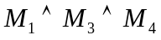，那么公式A的成真赋值为 000, 010,101,110,111 ，成假赋值为 001, 011, 100 ，公式A的主析取范式为 。
2、(12分)用真值表法计算公式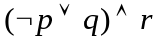的主析取范式和主合取范式

解：真值表为
p q r | 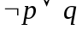
0 0 0 | 1 | 0
0 0 1 | 1 | 1
0 1 0 | 1 | 0
0 1 1 | 1 | 1
1 0 0 | 0 | 0
1 0 1 | 0 | 0
1 1 0 | 1 | 0
1 1 1 | 1 | 1

主析取范式：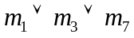
主合取范式：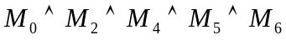
3、(14分)甲、乙、丙、丁4人中有且仅有2个人参加围棋比赛。关于谁参加了比赛，下列判断都是正确的：
(1) 甲和乙只有一人参加。 (2) 若丙参加，则丁必参加。
(3) 乙或者丁至多参加一人。(4) 丁不参加，则甲也不会参加。
问：哪两个人参加了比赛。
解：其它解题方法，只要解释清楚，答案正确就给分
① 设p: 甲参加，q:乙参加，r:丙参加，s:丁参加。
② 4个条件分别符号化为
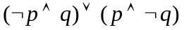，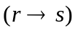，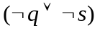，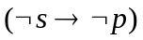
根据题意可得公式
该公式的成真赋值为可能可行的方案。
③经过演算可得
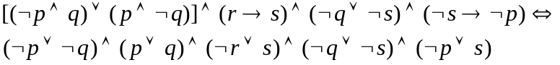

④由于p和q有且仅有一个为1，因此公式的成真赋值只能是10XX或者01XX。又由于有两个人参加，成真赋值就只能是1010或者1001或者0110或者0101。由于丙参加，丁必参加，因此，1010，0110被排除。再由于乙，丁至多只能参加一人，因此，0101被排除。
所以，公式的成真赋值只能是1001，即甲和丁参加围棋比赛。 4分
5、(20分) 用2种方法(真值表法、主析取范式法)判断下面推理是否正确。
若是奇数，则不能被2整除。若是偶数，则能被2整除。因此，如果是偶数，则不是奇数。
解：(1) 简单命题符号化：
p: 是奇数， q: 能被2整除， r: 是偶数。
(2) 前提和结论分别符号化为：
若是奇数，则不能被2整除: p→q。
若是偶数，则能被2整除: r→q。
因此，如果是偶数，则不是奇数：r→p。
推理的形式结构：
((p→q)∧(r→q))→( r→p)
(3-1)
真值表
p | q | r | p→q | r→q | r→p | ((p→q)∧(r→q))→( r→p)
0 | 0 | 0 | 1 | 1 | 1 | 1
0 | 0 | 1 | 1 | 0 | 1 | 1
0 | 1 | 0 | 1 | 1 | 1 | 1
0 | 1 | 1 | 1 | 1 | 1 | 1
1 | 0 | 0 | 1 | 1 | 1 | 1
1 | 0 | 1 | 1 | 0 | 0 | 1
1 | 1 | 0 | 0 | 1 | 1 | 1
1 | 1 | 1 | 0 | 1 | 0 | 1

(3-2) 主析取范式：
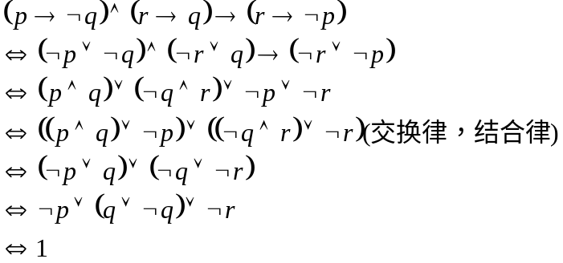
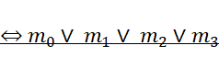
(4) 由真值表和主析取范式分别可以验证改推理正确。

6、(每题12分，共24分)
(1) 如果今天是星期六，我们就要到颐和园或圆明园去玩。如果颐和园游人太多，我们就不去颐和园。今天是星期六。颐和园游人太多。所以我们去圆明园玩。
解：
(1)令 p: 今天是星期六; q: 我们要到颐和园玩; r: 我们要到圆明园玩; s:颐和园游人太多.
前提: p→ (q∨r), s → ¬q, p, s.
结论: r.
证明
① p 前提引入
② p→q∨r 前提引入
③ q∨r ①②假言推理
④ s 前提引入
⑤ s → ¬q 前提引入
⑥ ¬q ④⑤假言推理
⑦ r ③⑥析取三段论

(2) 如果小王是理科生，则他的数学成绩一定很好。如果小王不是文科生，则他一定是理科生。小王的数学成绩不好。所以小王是文科生。
解：
令 p: 小王是理科生, q: 小王是文科生, r: 小王的数学成绩很好.
前提: p→r, ¬q→p, ¬r
结论: q
证明
- p→r 前提引入
- ¬r 前提引入
- ¬p ①②拒取式
- ¬q→p 前提引入
q ③④拒取式

